2014届中考物理复习名师讲义例题：第4讲 质量和密度2013新题赏析 (辽宁省凌海市石山初级中学,附例题答案)
主讲教师：郝老师 北京市物理骨干教师

题一：小聪同学为了测量酱油的密度，进行以下实验：
⑴将待测酱油倒入烧杯中，用已调好的天平测量烧杯和酱油的总质量（如图甲所示）。由图可知天平标尺的分度值是________g，烧杯和酱油的总质量是________g。
⑵将烧杯中的酱油倒入一部分到量筒中（如图乙所示），量筒中酱油的体积是________cm³。
⑶用已调好的天平测量剩余酱油的烧杯的总质量（如图丙所示），由此可知酱油的密度是________kg/m³。
⑷小方设计另一种测量酱油密度的实验方案：用天平测出空烧杯的质量m_{l}，向烧杯内倒入适量酱油，再测出烧杯和酱油的总质量m₂；然后把烧杯内的酱油全部倒入量筒内，测出量筒内酱油的体积为V；酱油密度的表达式。按该实验方案测出酱油的密度________（选填“偏s大”或“偏小”）
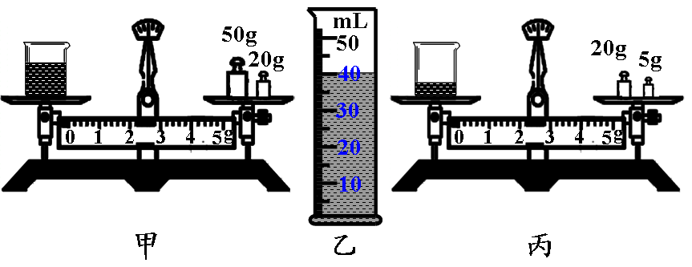
[来源:学科网ZXXK]
题二：小明家在装修房子，他想知道大理石密度的大小， 就利用托盘天平和量筒对一小块大理石进行测量。
⑴先把天平放在水平桌面上，然后将游码移至标尺的零刻度线处，发现指针指在分度盘中央刻度线的左侧，小明应将平衡螺母向________（选填“左”或“右”）调节，使天平平衡。
⑵把小石块放在天平的左盘，当天平再次平衡时，右盘中的砝码及游码在标尺上的位置如图甲所示，则小石块的质量为________g。
⑶用细线拴好小石块，把它浸没到盛有20 mL水的量筒中，水面到达的位置如图乙所示，则小石块的体积为________cm³，由此可算出大理石的密度为________g/cm³。
⑷大理石放在水中时会吸水，由此判断，用小明的测量方法测得的密度值与它的真实值相比________（选填“偏大”、“偏小”或“一样大”），理由是________________。
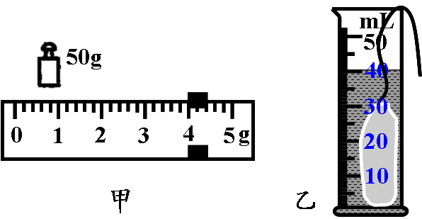

题三：德化盛产陶瓷，小李同学想测量一块不规则瓷片的密度。
⑴把天平放在水平桌面上，将游码移到零刻度处，然后调节________使天平平衡。
⑵用调节好的天平测量瓷片的质量，所用砝码的个数和游码的位置如图甲所示，则瓷片的质量为________g。
⑶他发现瓷片放不进量筒，改用如图乙所示的方法测瓷片的体积：
a.往烧杯中加入适量的水，把瓷片浸没，在水面到达的位置上作标记，然后取出瓷片；[来源:学科网]
b.先往量筒装入40 ml的水，然后将量筒的水缓慢倒入烧杯中，让水面到达标记处，量筒里剩余水的体积如图丙所示，则瓷片的体积为________ cm³。
⑷用密度公式计算出瓷片的密度ρ为________g/cm³。
⑸根据以上步骤，你认为小李同学测出的瓷片密度值________（选填“偏大”或“偏小”）。
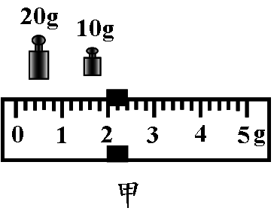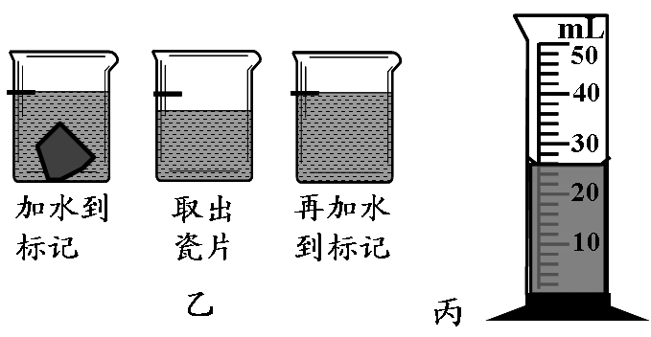
题四：彤彤过生日时，妈妈送给她一个内有“生日快乐”字样的小水晶球。彤彤想知道小水晶球的密度，于是她找来量筒、小玻璃杯和水，用如图所示的步骤测量出小水晶球的密度．由图可知：水晶球的体积是________cm²，水晶球的质量是________g，水晶球的密度是________g/cm²。
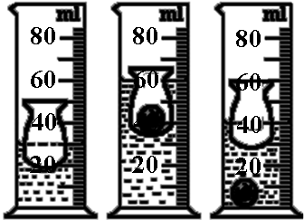

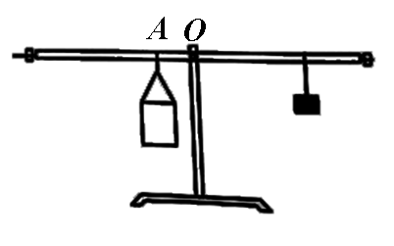
题五：如图装置为某学生在科技创新大赛时发明的可以直接测量液体密度的“密度天平”。其制作过程和原理如下：选择一根长l 米的杠杆，调节两边螺母使杠杆在水平位置平衡。在左侧离中点10 厘米的A 位置用细线固定一个质量为150克、容积为80毫升的容器。右侧用细线悬挂一质量为50 克的钩码（细线的质量忽略不计）。测量时往容器中加满待测液体，移动钩码使杠杆在水平位置平衡，在钩码悬挂位置直接读出液体的密度。[来源:学科网ZXXK]
⑴该“密度天平”的“零刻度”应标在右端离支点O_________厘米处。[来源:Z#xx#k.Com]
⑵该“密度天平”的量程为多大？
⑶若将钩码的质量适当增大，该“密度天平”的量程将______________（选填“增大”“减小”或“不变”) 。

题六：一个空瓶子的质量是150 g，当装满水时，瓶和水的总质量是400 g；当装满另一种液体时，瓶和液体的总质量是350 g。则这个瓶子的容积是_____cm³，液体的密度是___kg/m³。

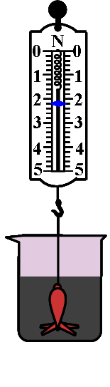
题七：由某种合金制成的两个大小不同的工艺品，其中一个实心，一个空心。小明为判定哪个是空心的，进行了如下实验。（已知ρ_{水} = 1.0 g/cm³，取g =10 N/kg）
【实验过程】将下列实验步骤中空白处补充完整。
①用弹簧测力计测出小工艺品的重力G₁ = 2 N。
②将挂在测力计下方的小工艺品浸没水中，小工艺品受到______个力的作用，此时测力计的示数F₁ = 1.6 N，则浮力F_{浮} = ________N。
③用测力计测出大工艺品的重力G₂ = 3 N。
④如图所示，将挂在测力计下方的大工艺品浸没水中，测力计的示数F₂ =________N。
⑤合金的密度ρ=________g/cm³，则________选填“大”或“小”）工艺品是空心的。
【拓展应用】空心工艺品空心部分的体积是________cm³。

第4讲 质量和密度2013新题赏析
题一：⑴0.2，72.2； ⑵40； ⑶1.125×10³ ；⑷偏大
题二：⑴右； ⑵54； ⑶20，2.7；⑷偏大；由于大理石吸水，测得的大理石体积偏小，密度偏大
题三：⑴平衡螺母；⑵32；⑶14；⑷2.29（或2.3）；⑸偏小
题四：10，30，3 题五：⑴30；⑵0-1.25 g/cm³；⑶增大
题六：250，0.8×10³ 题七：【实验过程】：②三，0.4；④ 2.2；⑤ 5.0，大；【拓展应用】：20

